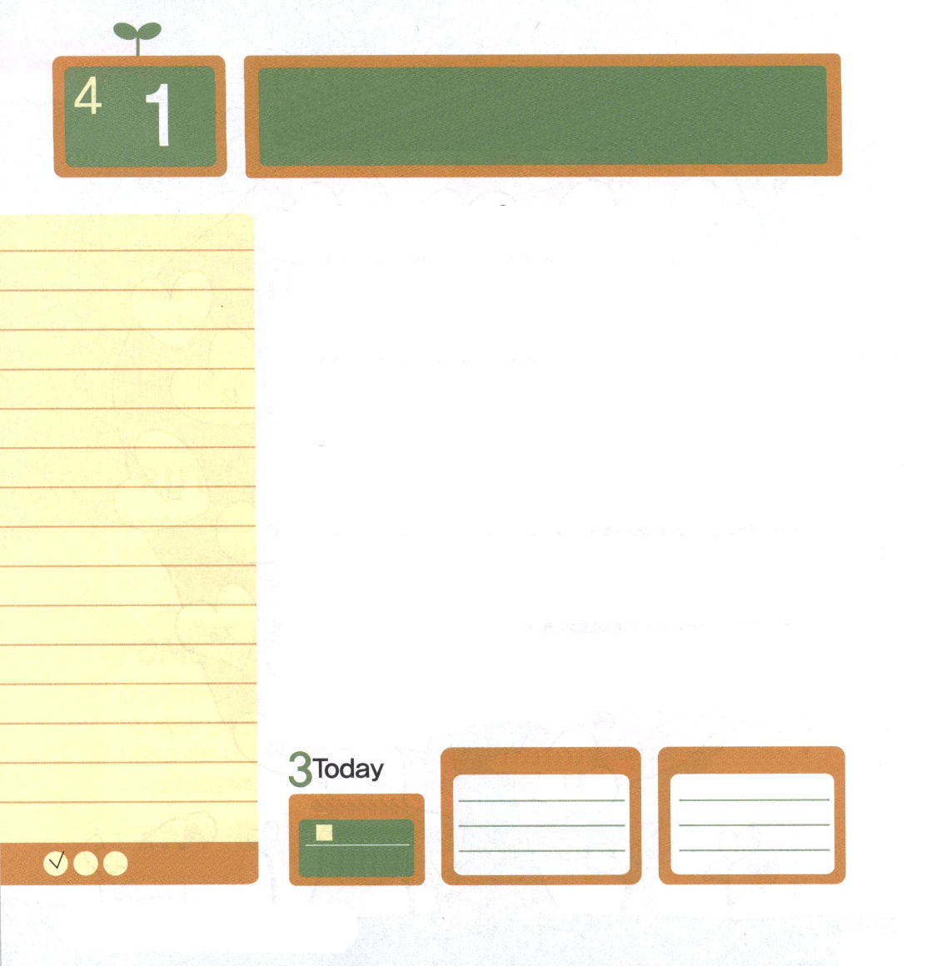
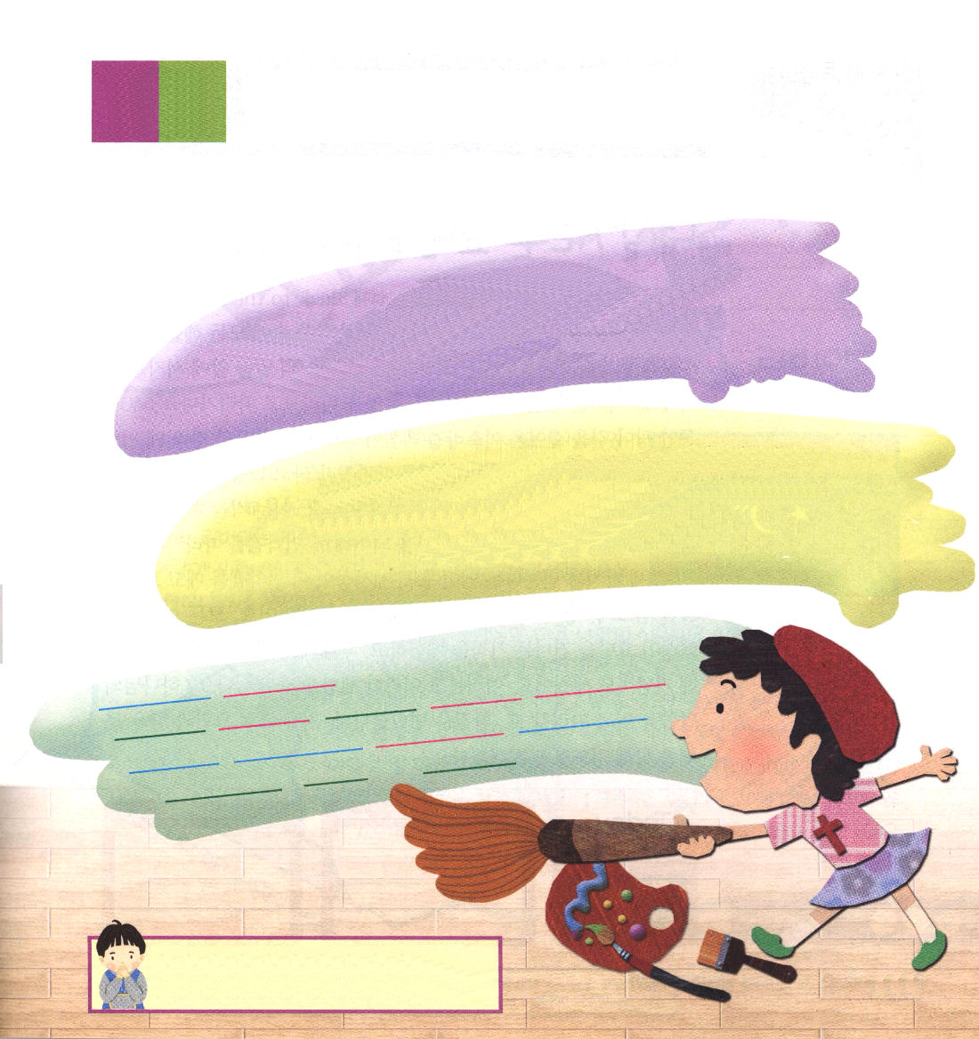

ヨシュア 1:1～9 「わたしのしもべモーセは死んだ。今、あなたとこのすべての民は立って、このヨルダン川を渡り、わたしがイスラエルの人々に与えようとしている地に行け。 (2)
月曜日
月
日

体験とは、私が直接、体でやってみて経験することを言います。舌で味を知ってこそ味が分かるように、神様がくださった約束のみことばである契約を体験することが重要です。神様のみことばはどんな味でしょうか。「あなたのみことばは、私の上あごに、なんと甘いことでしょう。蜜よりも私の口に甘いのです。」（詩篇119:103）「わが子よ。蜜を食べよ。それはおいしい。蜂の巣の蜜はあなたの口に甘い。」（箴言24:13）信仰の人は、神様のみことばが蜜のように甘いと告白しました。イスラエルの民を連れてカナンの地に入ったヨシュアは、神様がくださった「わたしがあなたとともにいる」という契約をし～っかりと握りました。ジェームズ・パッカー牧師先生は「神様がともにおられるという考えは、私たちの人生を驚異的に変える秘訣だ」と言いました。右にも左にもそれずに、神様のみことばを黙想しながら守って行うとき、あなたのすることで繁栄し、また栄えることができると約束してくださいました。礼拝を通じてくださるみことばを心に刻んでみましょう。エジプトで起きた十の奇跡を体験して、紅海を分けたヨシュアのように、神様の驚くべき証拠を見るようになるでしょう。

ていこくれいはいに せいこうしたら
チェックしよう
イザヤ60
きょうの
みことば
でんどう
きょうの
きょうの
いのり
いちにち １しょう かみさまの
みことばを よもう！

2012.12.31（2013年元旦メッセージ１講)

みことばをしっかりとかんでみたら、みことばの味がわかるでしょう！みことばを暗唱してしっかりと心に刻みましょう。神様がくださるおどろく奥義がわかるでしょう。マルコ10:45のみことばをよく読んで、ばらばらになった単語をならべて書いてみてください。
マルコ１０章４５節
人の子が来たのも、仕えられるためではなく、かえって仕える
ためであり、また、多くの人のための、贖いの代価として、
自分のいのちを与えるためなのです。

来たのも マルコ 与える また、多くの人のための かえって
仕えられる 贖いの代価として ため 人の子が １０章４５節
自分のいのちを ではなく ためなのです 仕えるためであり

神様！ヨシュアのように「わたしがあなたとともにいる」という神様の契約を握らせてください。礼拝時間に受けたみことばを心に刻むことができますように。イエス・キリストのお名前によっておいのりします。アーメン

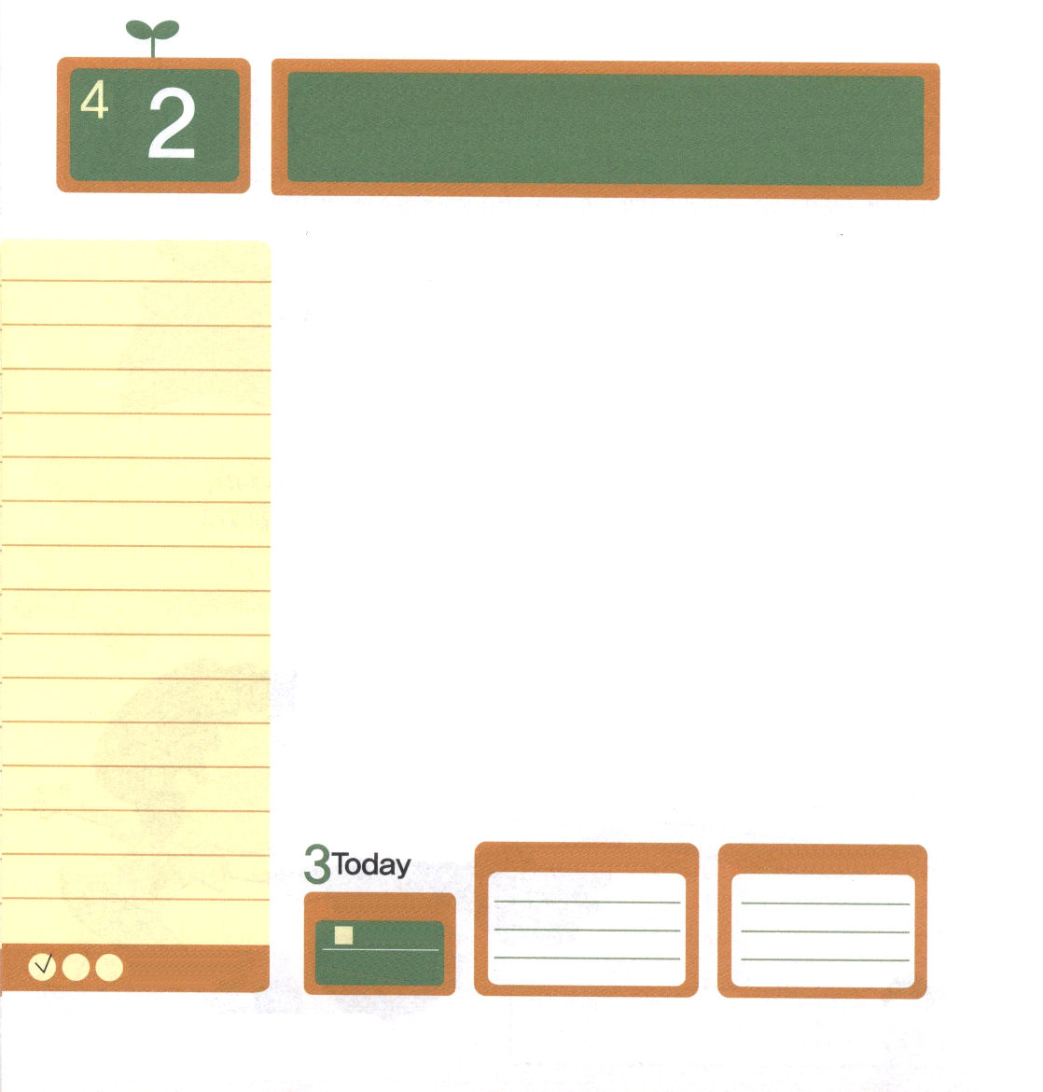
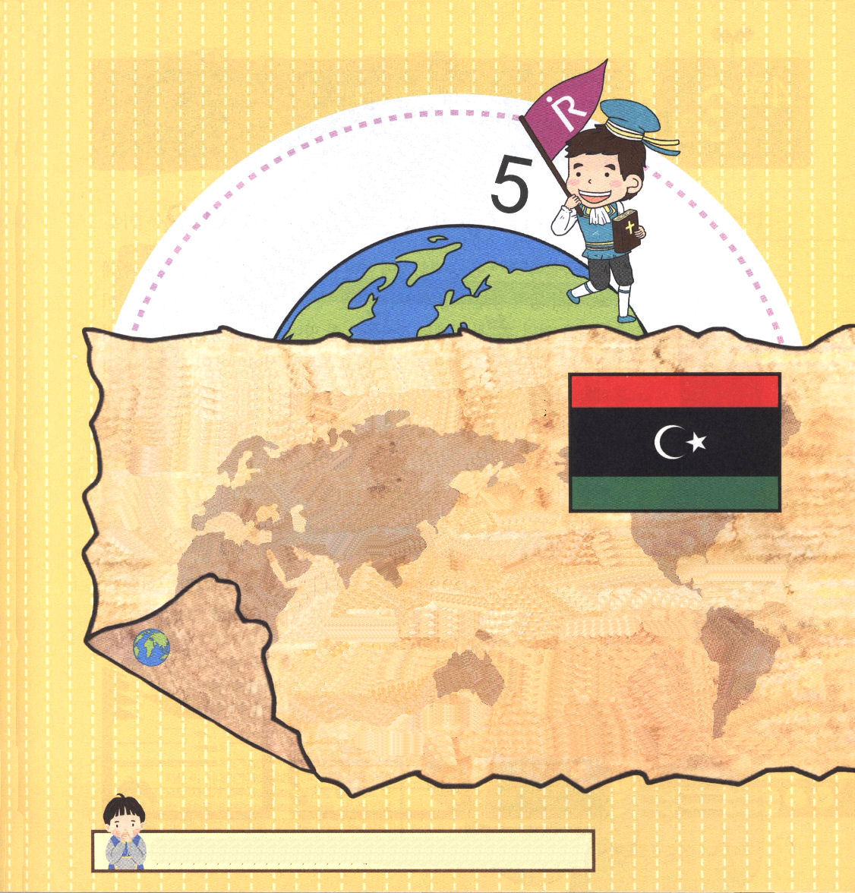
ヨシュア3:1～13 主はヨシュアに仰せられた。「きょうから、わたしはイスラエル全体の見ている前で、あなたを大いなる者としよう。それは、わたしがモーセとともにいたように、あなたとともにいることを、彼らが知るためである。 (7)
火曜日
月
日

アメリカでは、国家的な災いがやってきたとき、「Back to the Bible」（聖書に帰ろう）というスローガンを叫ぶということです。神様のみことばの中にすべての解答が入っていることを認めようという意味で、しっかりして神様のみことばの前に立とうという意味です。みなさんは、問題がきたとき、なにを見つめてついて行くのでしょうか。40年間、荒野の道を歩いてきたイスラエルの民が水の流れがはげしいヨルダン川の前にやってきました。そのとき、神様は「契約の箱について行きなさい」とおっしゃいました。契約の箱の中には、石の板、マナ、つえが入っていました。これは、それぞれ神様のみことば、神様の導き、神様の力を意味します。契約の箱に従って行くということは、この三つを信じるという意味です。祭司がこの契約の箱を担ってヨルダンに足を入れたら、川がかわいた地に表われて道ができました。すべてのイスラエルの民がヨルダンを渡る奇跡を体験して、次世代にこの事実を知らせるために記念碑も立てました。みなさんも、このような体験をしたいですか。神様のみことばを信じてついて行くとき、環境は変わるでしょう。さぁ～それではヨルダンのような問題に向かって祈りで挑戦してみましょう。

ていこくれいはいに せいこうしたら
チェックしよう
イザヤ61
きょうの
みことば
でんどう
きょうの
きょうの
いのり
いちにち １しょう かみさまの
みことばを よもう！

2012.12.31（2013年元旦メッセージ２講）

リビアは、アフリカの北西部にあるイスラムの国家です。
油田があり、石油を輸出しています。国民の97%が
イスラム教を信じていて、ローマカトリックの信者が
2.6%でわずかにいます。
古代のリビアは、地中海貿易の中心でした。しかし
７世紀にアラブによって900年間支配され、1551年から
オスマントルコに統治されました。1911年からイタリヤ、
第二次世界大戦の中で、イギリス、フランスに侵略されるなど、長い間、ほかの国の植民地として生きていました。
「リビア内戦」ということばを聞いたことはありますか。2011年１月13日に、
リビアの国民が不正して腐敗した政府に反対して、デモを起こして全世界
がリビア内戦に関心を持つようになったのでした。このときに、42年間
リビアを統治していたムアンマル・アル＝カダフィが反政府の支持者によ
って殺されました。統治者がいなくなったリビアは、権力を握ろうとし
て、部族の間で葛藤と戦争が毎日、たえずあります。混乱に陥って苦し
んでいるリビアに福音が伝えられるように祈りましょう。
・この文章は、「祈りの手帳」の2012年10月号の文章を新しく
書いたものです。

ヨルダンのような問題の前で、こわがらずにみことばを信じて従うことができますように。神様のみことばとみちびき、力を信じます。毎日、ヨルダンを体験させてください。イエス・キリストのお名前によっておいのりします。アーメン

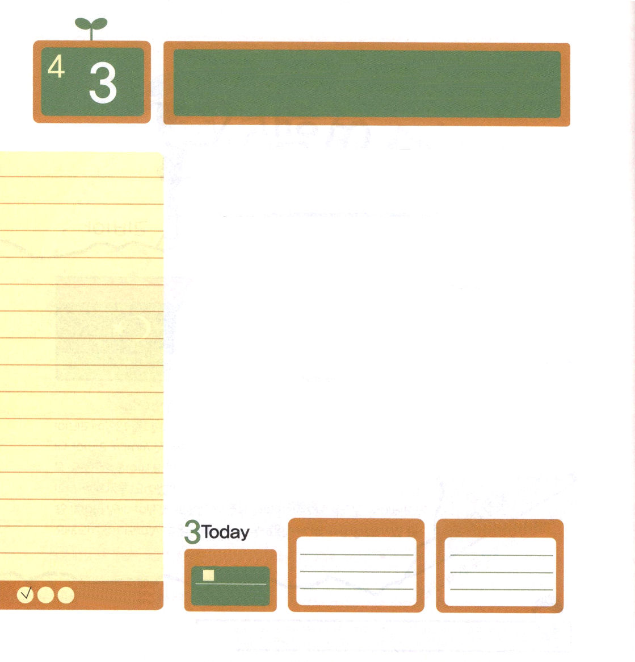
ヨシュア6:1～13 主はヨシュアに仰せられた。「見よ。わたしはエリコとその王、および勇士たちを、あなたの手に渡した。あなたがた戦士はすべて、町のまわりを回れ。町の周囲を一度回り、六日、そのようにせよ。 (2～3)
水曜日
月
日

「難攻不落」というのは、「攻撃するのが難しくて、決して陥落しないこと」を意味します。あまりにも力が強くて征服することがむずかしいということです。イスラエルの民がヨルダンを渡ったあと、最初に征服しなければならない地がエリコの町でした。エリコの町は、難攻不落の町で、かたくて丈夫な町でした。表から見るには難攻不落の町のように見えたのですが、偶像崇拝と堕落のために、崩れる町でした。イスラエルの民は口を閉じて、ただ契約の箱について七日間エリコの町の周囲を回りました。最後の日には、エリコの町を回っていっせいに声を叫びました。
すると、エリコの城壁が崩れ落ちたのです。今の時代のエリコは、アメリカや、日本、中国のような強大国を意味します。また、ニューエイジ、フリーメイソン、ユダヤ人の組織、イスラム教、気功や瞑想運動のように、全世界に音楽と映画、宗教を通して悪霊文化と堕落文化をまき散らす団体を言います。福音に深く根をおろして、難しい町を崩す証人として立てられることを祈ります。

ていこくれいはいに せいこうしたら
チェックしよう
イザヤ62
きょうの
みことば
でんどう
きょうの
きょうの
いのり
いちにち １しょう かみさまの
みことばを よもう！

2013.1.1（2013年元旦メッセージ３講）
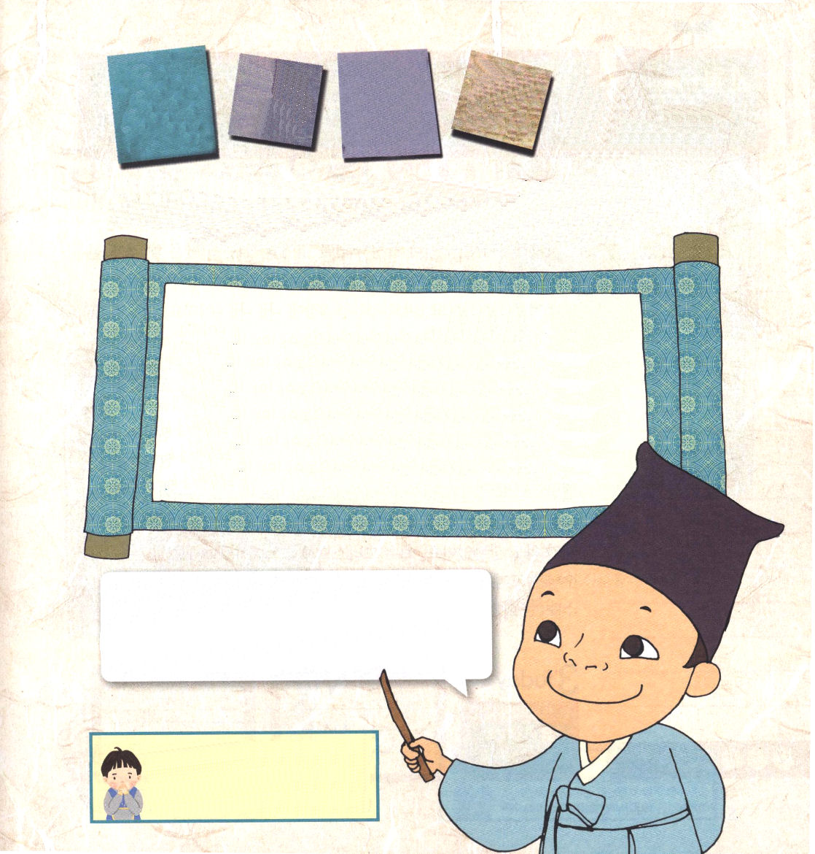

なん こう ふ らく
（むずかしい） （こうげき） （できない） （おちること）
難攻不落
▲攻撃することがむずかしく、なかなか陥落する
（くずれおちる）ことがないこと

エリコの城壁は、かたくて高く、絶対に崩れないように見えました。
このような町のことを、四字熟語で「難攻不落」と言います。しかし、神様の子どもには
「難攻不落」はありません！神様の力が私たちにあるからです。
いっしょに読んでなぞって書いてみましょう。

難攻不落に見える問題がありますか。絶対に解決することがないようで悩んでいますか。神様の前に私の問題を出して「難攻不落」の問題を解決する力をくださいと祈りましょう。神様がこの世を越える大きな力をくださるでしょう。

私をこの時代のエリコである強大国を生かすレムナントとして成長させてください。また、福音を邪魔する堕落文化を広めるエリコの勢力を崩して、そこに陥った人を救い出すレムナントとして立ててください。イエス・キリストのお名前によっておいのりします。アーメン

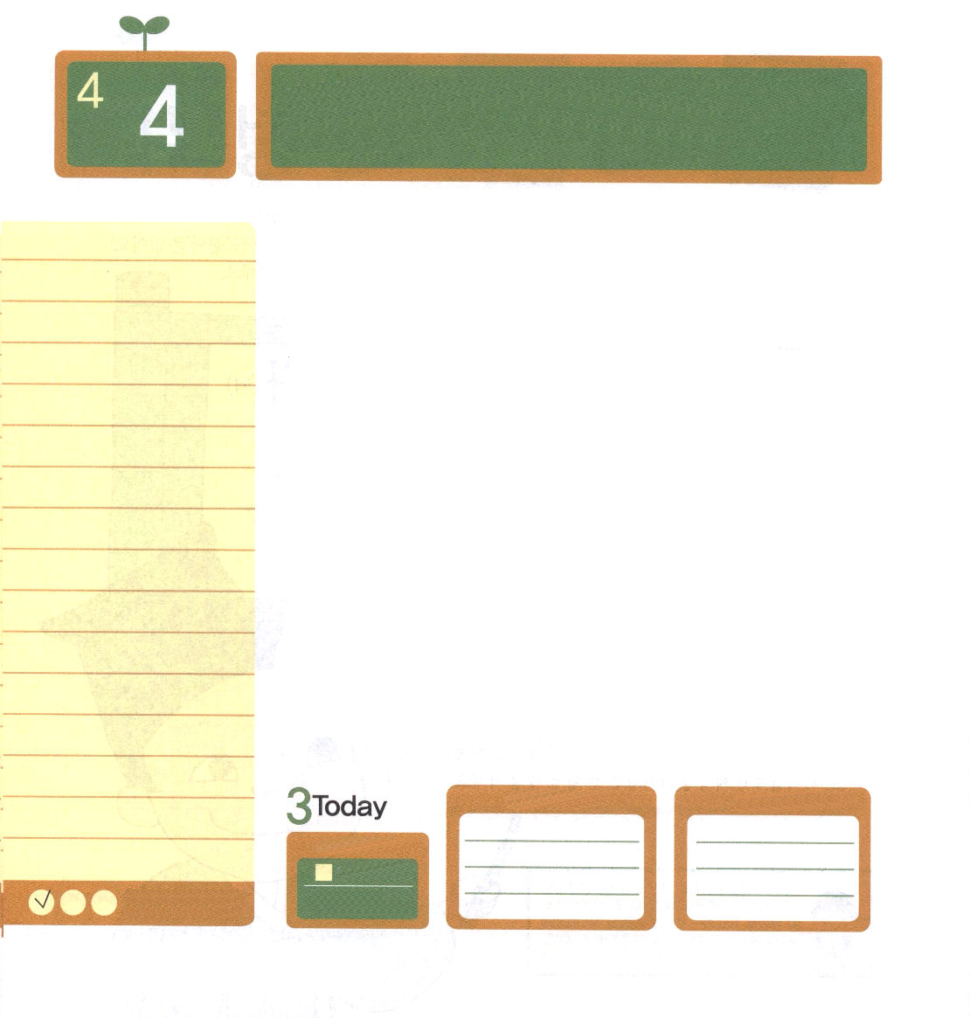
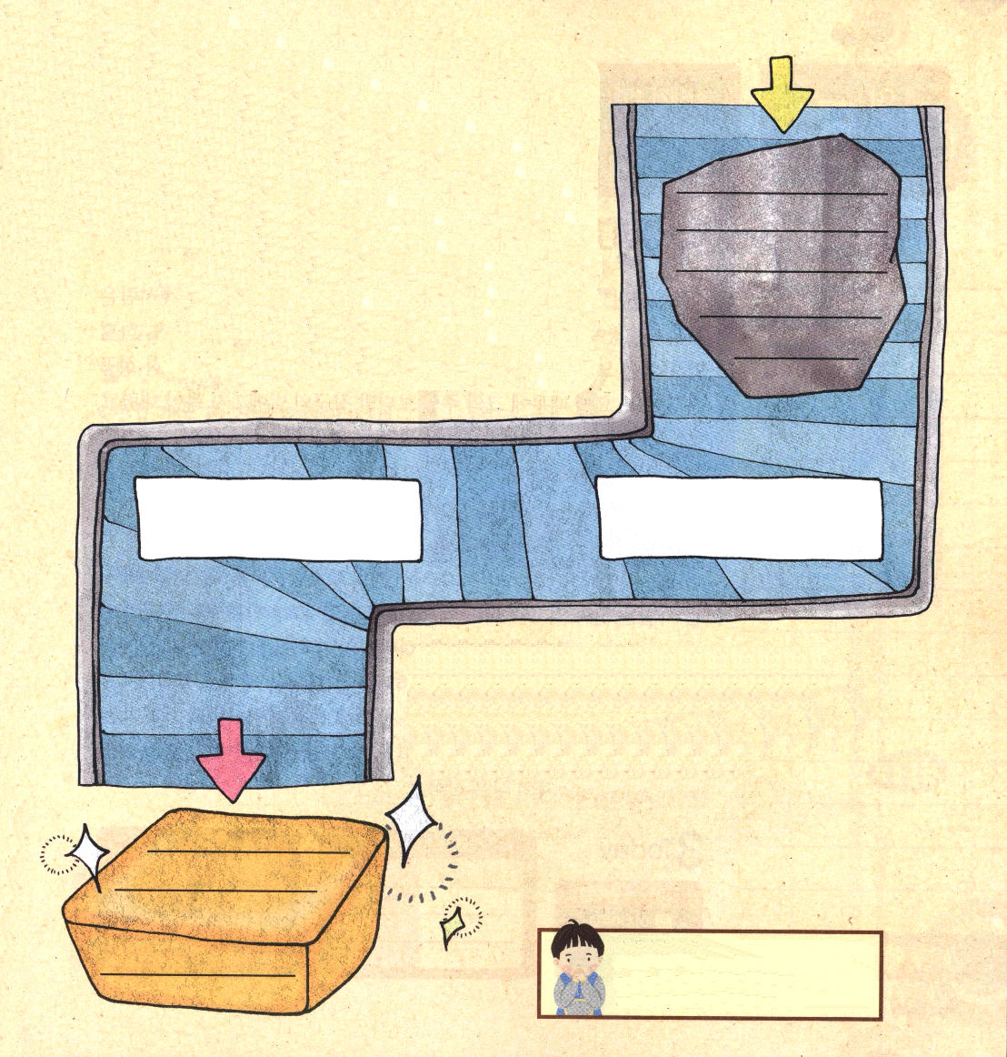
創40:1～23 あなたがしあわせになったときには、きっと私を思い出してください。私に恵みを施してください。私のことをパロに話してください。この家から私が出られるようにしてください。(14) ところが献酌官長はヨセフのことを思い出さず、彼のことを忘れてしまった。(23)
木曜日
月
日

人はだれでも、いろいろな苦しみを体験します。そのような苦しみをなぜ体験するようになるのでしょうか。苦しみは人間が神様に不従順になって罪を犯して、神様を離れた時から始まりました。まさに創世記3章に出てきた事件です。木が地面から離れる時から苦しみと不幸が始まるように、人間が神様に不従順になって神様を離れたとき、苦しみと不幸が始まりました。ヨセフにとても大きな苦難が訪ねてきたのですが、神様を愛する気持ちでいっぱいだったヨセフを打ち倒すことはできませんでした。「私は神様とともにいる神様の子ども」という身分と権威を握ったヨセフは、むしろ苦しみを利用して頂上の座に上がりました。レムナントはヨセフのように、身分と権威を味わって、祈りの中に入って苦しみと問題を利用するすてきな霊的★サミット(summit)になってください。耐えることができない大きい問題がきてもだいじょうぶです。イエス・キリストがともにおられるからです!今日も「イエス様はキリスト！イエス様はすべての問題の解決者!イエス様は逆転の名射手!」と叫びましょう。
★サミット(summit):「頂上」という意味の英語の単語

ていこくれいはいに せいこうしたら
チェックしよう
イザヤ63
きょうの
みことば
でんどう
きょうの
きょうの
いのり
いちにち １しょう かみさまの
みことばを よもう！

2012.12.2（インマヌエル教会聖日1部）

ヨセフには、兄たちのしっとも、奴隷生活も
監獄生活も、まったく問題になりませんでした。
神様の子どもであるヨセフには、苦しみは祝福だったのです。
私にも苦しみや問題だと思うことがありますか。

神様の子どもの権威 神様の子どもの身分

神様の子どもである私の身分と権威を確認するとき
苦しみは答えの機会に変わります。
私の苦しみを書いてみて、神様の子どもである身分を味わう
とき、どんな答えに変わるか書いてみましょう。

ヨセフのように、神様の子どもである身分と権威を味わわせてくださってありがとうございます。苦しみでがっかりすることなく、苦しみを利用するレムナントにならせてください。イエス・キリストのお名前によっておいのりします。アーメン

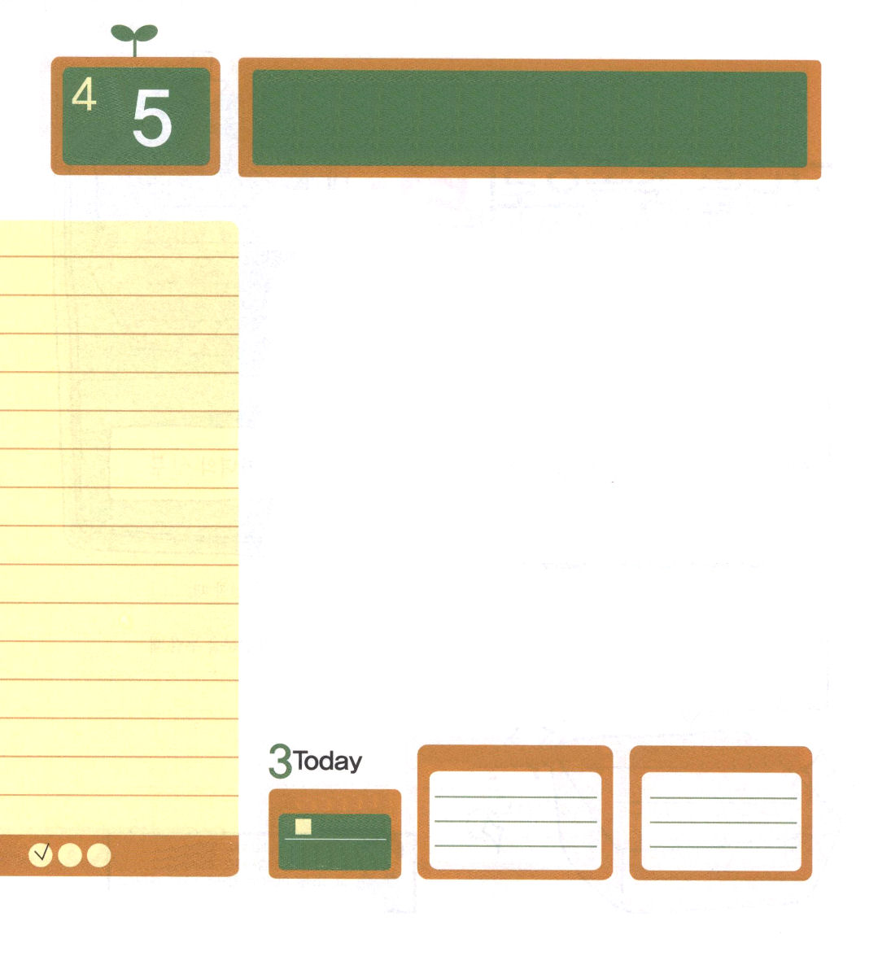

創45:1～5 ヨセフは兄弟たちに言った。「どうか私に近寄ってください。」彼らが近寄ると、ヨセフは言った。「私はあなたがたがエジプトに売った弟のヨセフです。今、私をここに売ったことで心を痛めたり、怒ったりしてはなりません。神はいのちを救うために、あなたがたより先に、私を遣わしてくださったのです。 (4～5)
金曜日
月
日

奴隷だったヨセフとエジプトの王であるパロ、どちらが成功者でしょうか。世の人は、お金と力、名誉をすべて持ったパロ王が成功者だと思うでしょう。しかし、ヨセフは奴隷であり、囚人でしたが、行く所ごとに成功者を生かすまことの成功者でした。ヨセフのゆえに彼の主人ポティファル将軍の畑にまで祝福されて、神様がくださる知恵で官長とパロ王の夢を解釈して、成功者の問題を解決しました。ヨセフは、エジプトの総理になっても神様の栄光を現わすまことの成功者でした。
私たちの目標は成功ではありません。成功者を生かして神様に栄光をささげるのです。まことの成功者になろうとするなら、ヨセフのように神様がともにおられる事実を本当に信じて味わえば良いのです。問題がありますか。すでにイエス様がすべて解決されました。それで問題の中には神様の計画が含まれているのです。問題を解決してくださいと祈らずに、ともにおられる神様をずっと黙想してみましょう。知恵と神様の力が臨んで、問題の中に隠された神様の計画が見えます。結局、他の人を生かして神様の栄光を現わします。今日一日もヨセフのように成功者の生活を送りましょう。

ていこくれいはいに せいこうしたら
チェックしよう
イザヤ64
きょうの
みことば
でんどう
きょうの
きょうの
いのり
いちにち １しょう かみさまの
みことばを よもう！

2012.12.2（インマヌエル教会聖日２部）
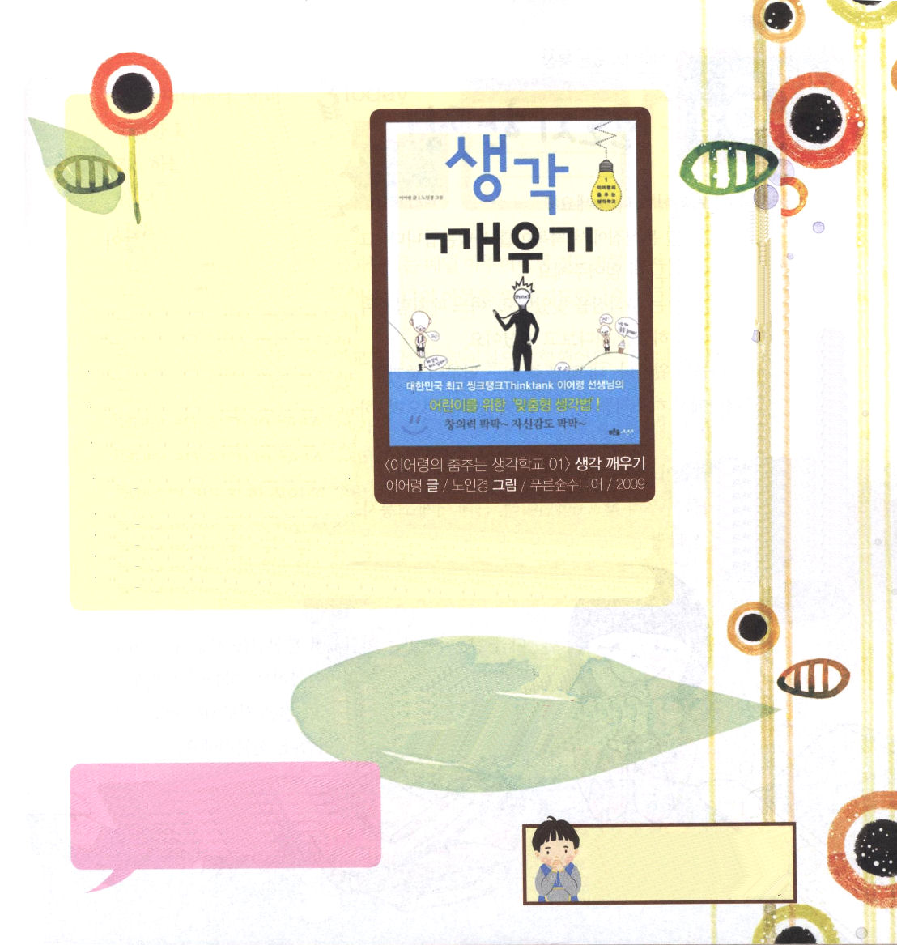

成功者を生かすまことの成功者になろうとするなら、なにを準備しなければなりませんか。まず最初に私の心の中
にみことばが深く根をおろさなければなりません。そして、すべての分野で考えをとても広く、霊的な基準でしなければなりません。
「考えの覚醒」という本は、子どもが毎日出会うちょっとした知識と情報で考えを発見して、広く、応用する方法を知らせてくれる本です。昔の話、進化、歴史、人物、芸術、科学など、いろいろな分野の話を見て、違う角度から考える力を育てることができます。まこと成功者になるレムナントならば、いまから考えをパッ！と目覚めさせましょう。

「考えの覚醒」は韓国語の本です。
日本語にはなっていませんが、参考までに
紹介文を出しておきます（訳者注）

ヨセフと同じインマヌエルの奥義を味わって成功者を生かし、神様の栄光をあらわすまことの成功者にならせてください。イエス・キリストのお名前によっておいのりします。アーメン

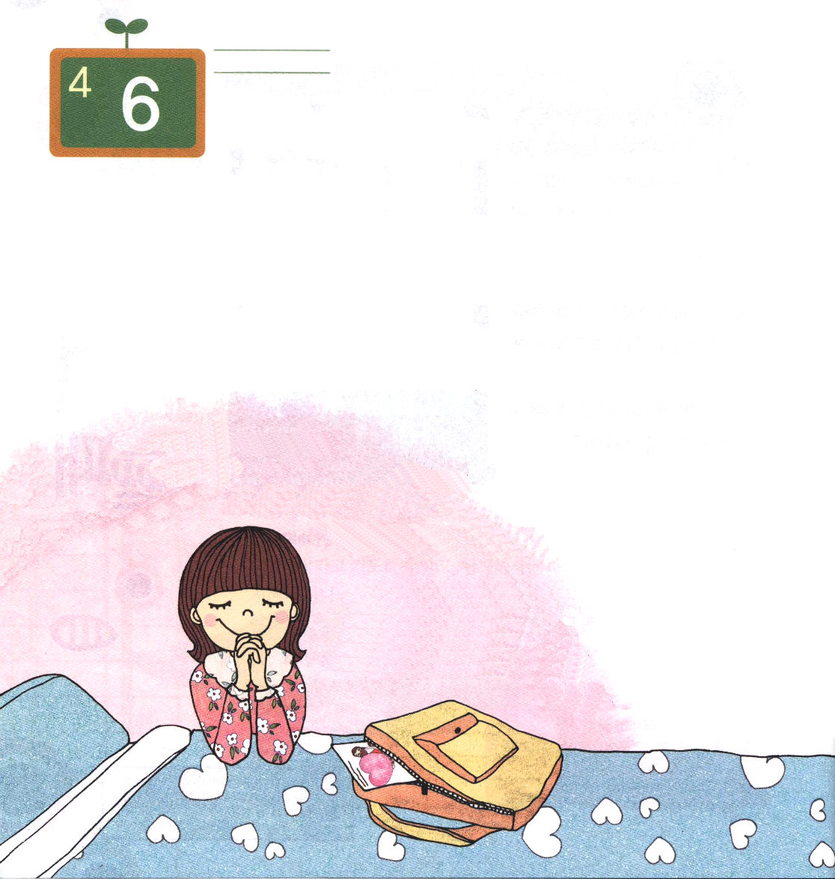
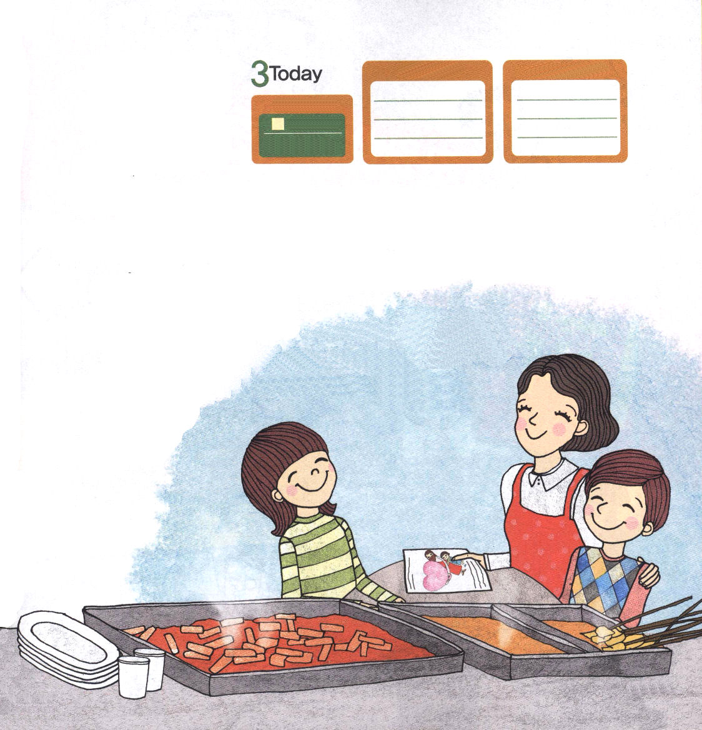

土曜日
月
日

「おばさん、トッポッキをひとつください!」
ハルカは、毎日、トッポッキをお店で買って食べます。それなので、おばさんはハルカがくる時ごとに、トッポッキをひとつ多めにくれます。
今日もハルカはお店にやってきました。いつものようにおばさんを呼んだのですが、おばさんは返事をせず、ぼんやりと空だけ見つめていました。
「あぁ、ハルカが来たのね。ちょっとぼんやりしていて･･･トッポッキあげるね」
おばさんが、いそいで用意してくれたトッポッキを食べながら、ハルカは友だちといっしょに家へ向かいました。
「今日、おばさん、おかしいね。そう思わない」
「おばさんの息子が私たちの学校の6年生だって。ところで昨日、交通事故で病院に入院しているらしいよ」
ハルカはびっくりしました。おばさんが、ぼんやりと座っていたのは、その理由のた
めだったと思いました。
「どうしたら、おばさんを助けてあげられるのかな･･･」

次の日、ハルカは、同じようにお店に行きました。
おばさんは、心配がいっぱいな顔でした。ハルカは、
トッポッキをもらって、おばさんに、きれいにおった
伝道トラクトを渡しました。
「おばさん、プレゼントです!」

おばさんが、びっくりした
表情をしたので、ハルカは
はずかしくて、すぐに
お店を出ました。
一日、二日、一週間、
一ケ月･･･。ハルカは、
毎日おばさんに伝道とラクトを持っていって渡しました。そして、毎日、寝る前におばさんとおばさんの息子のために祈りました。

そして1ケ月後、ハルカは学校が終わってお店へ向かいました。ところで、お店には、はじめて見る男の子が座っていました。
「きみがハルカなの。ありがとう。きみがくれた伝道トラクトのおかげで病院生活が苦しくなかったよ」
男の子は、お店のおばさんの息子だったのです。ハルカが毎日
あげていた伝道トラクト一枚が、おばさんの家族に幸せを
与えていたのでした。ハルカの心はうれしくて胸が
いっぱいになりました。

でんどう
きょうの
きょうの
いのり
イザヤ65
きょうの
みことば
いちにち １しょう かみさまの
みことばを よもう！

